新 书 推 荐

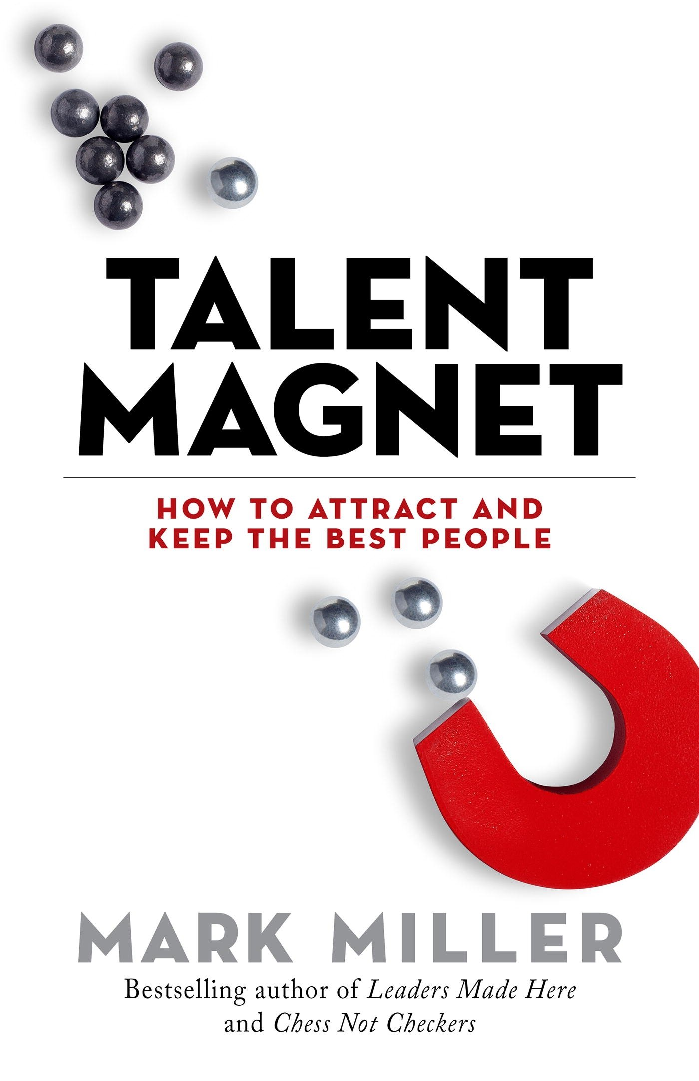
中文书名：《人才磁场：如何吸引和留住最优秀的人才》
英文书名：Talent Magnet: How to Attract and Keep the Best People (The High Performance)
作 者：Mark Miller
出 版 社：Berrett-Koehler Publishers
代理公司：ANA/Alina Lin
页 数：168页
出版时间：2018年2月
代理地区：中国大陆、台湾
审读资料：电子稿
类 型：经管

- 畅销书作者：马克米勒（Mark Miller）的书在全世界共卖出了100多万册，他的演讲和博客广泛地讲述了领导力。
- 坚实的研究基础：这本书是基于广泛的研究——对成千上万优秀人才的访谈构成了这本书的主干。

内容简介：

对于任何组织来说，有一个颠扑不破的真理：人才致胜！但是如何才能吸引最优秀的人才呢？他们真正想要的是什么？基于严谨而广泛的研究，马克米勒（Mark Miller）了解到，优秀的人才在寻找与一般的人才截然不同的东西。

在《人才磁场》中，米勒通过一个巧妙而有趣的商业寓言来分享这些发现。他平行讲述了一对父子的故事——父亲布莱克布朗是一位为赢得人才争夺战而苦苦挣扎的首席执行官，而其16岁的儿子克林特正试图获得他的第一份工作，这样他就可以筹集资金为非洲的一个村庄购买一口井。

布莱克和他的团队希望将他们的组织打造成一个优秀人才的归属地，为此他接触了其他各行各业的领导者向他们学习，同时他也从儿子那里学习。听着克林特和他的朋友们讲述他们在那个夏天的工作经历，从糟糕到鼓舞人心，布莱克意识到他们对一份工作期待的是与财富500强公司的优秀人才一样的三种东西：更优秀的老板，更光明的未来，更远大的愿景。

米勒指出了真正能吸引优秀人才的三个关键方面，并探讨了它们的深层含义。他拉开了领导者能做什么来找到并留住最优秀人才的帷幕——这是每个领导者所面临的战略需要。

目录：
人才争夺战
做某事
所面临的挑战
研究
为什么需要顶尖人才？
搜索
挤时间
淘金
不只是一份工作
粗糙的钻石
突破
高风险业务
教训
答案
下一个步骤
一个更好的老板
为什么不呢？
一个更光明的未来
一个更大的愿景
验证
现在就做
讲述这个故事
发布
庆祝!
关于这个研究

作者简介：

1977年，马克米勒（Mark Miller）开始了他的连锁餐厅的职业生涯，当时他是一名小时工。从那时起，他为企业通讯、现场运营、质量和客户满意度、培训和发展、组织效率和领导能力的发展提供领导力培训。米勒鼓励和装备领导人的愿望使他周游世界。他还著有以下五本书：《练就领导者》（Leaders Made Here），《象棋而非跳棋》（Chess Not Checkers），《领导力的核心》（The Heart of Leadership），《团队的秘密》（The Secret of Teams），《领导者需要知道的秘密》（The Secret：What Great Leaders Know and Do，Great Leaders Grow），其中两本是与肯布朗查德（Ken Blanchard）合著的。

媒体评价：

“人才争夺战正在打响，许多优秀的领导者和组织都在苦苦挣扎。《人才磁场》提供了一种非常棒的方法，既具有洞察力，又具有可操作性——从第一手的研究中诞生，并通过一个易读的和相关联的故事来讲述。我一气呵成得读完了这本书。”
----史蒂芬M. R.柯维（Stephen M. R. Covey），《纽约时报》和《华尔街日报》的畅销书《信任的速度》（The Speed of Trust）的作者和《聪明的信任》（Smart Trust）的合著者

“人比其他任何事情都更能推动你的成功，马克米勒向我们展示了如何吸引最优秀的人才加入你的公司。”
----兰迪·斯特里特（Randy Street），《纽约时报》畅销书《谁》（Who）的合著者

谢谢您的阅读！
请将回馈信息发至：林凤娇 (Alina Lin)
安德鲁 · 纳伯格联合国际有限公司北京代表处
北京市海淀区中关村大街甲59号中国人民大学文化大厦1705室
邮编：100872
电话：010-88810959
传真：010-82504200
Email：alina@nurnberg.com.cn
网址：http://www.nurnberg.com.cn
微博：http://weibo.com/nurnberg
豆瓣小站：http://site.douban.com/110577/
微信订阅号：ANABJ2002

